УДК 004.93'1

МОДЕЛИ НЕЧЕТКОЙ ОЦЕНКИ РЕЗУЛЬТАТОВ ДЕТЕКТИРОВАНИЯ И КЛАССИФИКАЦИИ ОБЪЕКТОВ НА МЕДИЦИНСКИХ ИЗОБРАЖЕНИЯХ

2023 г. М.А. Руденко1, *, А.В. Руденко1, **

*1 ФГАОУ ВО «Крымский федеральный университет им. В.И. Вернадского»*

*\* E-mail: maridigit@mail.ru*

*\*\* E-mail: rudenkoandre@mail.ru*

Поступило «__» ______ 2023 г.

В статье предложены математические модели и разработан алгоритм оценки результатов детектирования и классификации объектов на медицинских изображениях, полученных по результатам компьютерной томографии внутренних органов человека. Разработанные модели позволяют классифицировать объекты в зависимости от их расположения и проекции изображения.

Предложенные модели нечеткой оценки результатов детектирования и классификации объектов на медицинских изображениях были реализованы в прототипе системы поддержки принятия врачебных решений в хирургии и урологии с использованием технологий компьютерного зрения в составе программных модулей.

*Ключевые слова:* компьютерное зрение, искусственная нейронная сеть, глубокое обучение, распознавание объектов, сверточная нейронная сеть, детектирование объектов, нечеткая оценка, модель.

Одним из самых перспективных направлений использования искусственного интеллекта (ИИ) является применение в медицине, причем технологии ИИ приносят не только теоретическую пользу в ряде различных научных исследований, но и практическую. Применение ИИ дает возможность разработки новых, более эффективных подходов к анализу многомерной информации, например, при распознавании медицинских изображений [1]. Это имеет большое значение при заболеваниях, диагностика которых основывается на исследовании медицинских изображений.

Анализ медицинских изображений играет важную роль в оказании клинической помощи и лечении заболеваний [2]. Особенность анализа медицинских изображений связана с необходимостью плотной работы медиков и специалиста, занимающегося разработкой процедуры и программы анализа таких изображений. Однако большинство медицинских учреждений ориентированы на лечение больных, а не на проведение исследований. Это сказывается на постоянной загруженности врачей. Также существуют сложности с проведением исследований на дорогой и сложной медицинской аппаратуре, связанные с высокой стоимостью аренды такого оборудования.

Для проведения исследования была определена задача диагностики мочекаменной болезни по результатам компьютерной томографии путем распознавания, детектирования и оценки конкрементов в почках методами компьютерного зрения.

Медицинские данные для исследования были предоставлены Клиническим медицинским многопрофильным центром имени Святителя Луки г. Симферополь (КММЦ), который обладает современной базой радиологии и уникальными методиками лечения МКБ.

Традиционные методы анализа медицинских изображений, например, сегментация, достигли своего предела производительности [3, 4]. Кроме того, при их использовании необходимо затратить много времени и усилий на извлечение и отбор классификационных признаков для распознавания и детектирования объектов на изображениях. Также имеются определенные трудности в получении медицинских изображений. Сбор и аннотирование медицинских данных сталкивается с требованием длительных пояснений экспертов, с проблемами конфиденциальности медицинских данных.

В результате проведенных исследований был сделан вывод, что методы сегментации изображений не подходят для детектирования объектов на изображениях, полученных после компьютерной томографии. Поэтому были проведены дальнейшие исследования применения искусственных нейронных сетей для решения поставленной задачи детектирования объектов на медицинских изображениях после КТ.

Обработка медицинских изображений и биомедицинских сигналов при помощи искусственных нейронных сетей и методов глубокого обучения может применяться для обнаружения объектов и измерения их параметров, предсказания событий, выявления аномалий в тканях, патологий и начинающихся болезней, классификации образцов тканей и патологий, выделения границ и объектов, не видимых невооруженным глазом, поиска объектов по образцу. Преимуществом использования искусственных нейронных сетей по сравнению с другими методами является наиболее точные результаты на слабо размеченных данных, что является одной из самых важных проблем анализа медицинских изображений [5].

Несмотря на значительный накопленный опыт отечественных и зарубежных исследователей и разработчиков автоматизация поиска и анализа объектов на медицинских изображениях редко применяется в практической медицине из-за ошибок распознавания, обусловленных спецификой объектов и сложностью медицинских выводов, определяющих врачебное решение.

При использовании ИИ и технологий компьютерного зрения в медицине существуют следующие основные научно-технические проблемы [6]:

- проблема недостаточного уровня точности и высокой цены ошибок при использовании компьютерного зрения в медицине;

- проблема правильного определения положения объектов внутри тела для выбора точек входа и режимов воздействия при хирургическом вмешательстве;

- поддержка принятия врачебных решений в хирургии с помощью технологий компьютерного зрения и экспертной системы.

В настоящее время существует достаточно большое количество известных архитектур сверточных нейронных сетей (СНС или CNN), которые могут быть применены при разработке технологий компьютерного зрения: LeNet-5, AlexNet, VGG-16, Inception-v1, Inception-v3, ResNet-50, Xception, Inception-v4, Inception-ResNets, R-CNN, Faster R-CNN, YOLO. Почти все архитектуры CNN следуют одним и тем же общим принципам проектирования: последовательного применения сверточных слоев к входным данным, периодически уменьшая пространственные размеры и увеличивая количество карт объектов [7].

Все нейросети различных архитектур выполняют детектирование объектов на 2D изображениях. Для постановки диагноза и планирования хирургических операций, вычисления параметров камней (размеры, плотность конкрементов), врачам необходимо просматривать изображение внутренних органов пациента в нескольких проекциях. Для того, чтобы нейросеть могла выполнять детектирование объектов в нескольких проекциях, необходимо выполнить обучение нейросети на нескольких датасетах, полученных в результате разметки изображений в соответствующей плоскости проекций [8-10].

Камни, которые могут образовываться в почках при мочекаменной болезни (конкременты), бывают пяти разновидностей, в зависимости от их химического состава и нарушений функций обмена веществ в организме человека, также камни обычно делятся по размеру и могут быть мелкими, средними и крупными. Кроме того, в почках при МКБ могут образовываться кистозные образования.

Совместно со специалистами клиники был проведен анализ классификации видов объектов для детектирования и отбор классов для формирования датасета и обучения. Отличие по плотности и химическому составу камней, размеру не приводило к дифференциации при детектировании объектов. Процедура детектирования камней чувствительна только к форме объекта и его локализации. Подобный вывод был сделан и для классов почек. Детектирование позволило дифференцировать почки по расположению, а также по патологическому увеличению зоны лоханки почки, что приводит к изменению формы почки.

Таким образом, при формировании классов объектов для их обнаружения и классификации с использованием технологий компьютерного зрения специалистами КММЦ были сформулированы задачи поиска конкрементов (камней) в почках на снимках КТ в корональной проекции. Условия предполагали детектирование следующих классов объектов:

- конкременты (камни) правильной формы – класс «stone»;

- левая почка правильной формы – класс «left_kidney»;

- правая почка правильной формы – класс «right_kidney»;

- патологически увеличенная левая почка – класс «left_kidney_pieloectasy»;

- патологически увеличенная правая почка – класс «right_kidney_pieloectasy»;

- большой камень сложной формы (коралловидной формы) - класс «staghorn_stones».

В дальнейшем данная классификация объектов была использована для проведения разметки изображений, создания обучающего датасета, обучения модели нейронной сети, проведения детектирования объектов на медицинских изображениях, полученных их результатов КТ пациента.

Для решения задачи диагностики была выбрана архитектура YOLOv5, которая включает в себя несколько моделей, которые отличаются по количеству слоев и размеру, скоростью и точностью детектирования [11, 12].

Подготовка изображений для создания обучающего датасета для обучения нейронной сети велась на базе КММЦ. Разметку изображений проводили аспиранты и ординаторы Медицинской академии имени С.И. Георгиевского под руководством врачей-специалистов отделения урологии, андрологии и урогинекологии.

Для первичного обучения нейронной сети был сформирован датасет, выполнено обучение нейросети, получена модель [13]. Полученная обученная модель нейронной сети была апробирована на базе КММЦ. Результаты распознавания были представлены для анализа и оценки специалистам клиники.

Анализ точности распознавания обученной нейросетью объектов на медицинских изображениях внутренних органов человека, полученных по результатам КТ, показал наличие ошибок детектирования нейросетью объектов. Наиболее частыми были следующие ошибки в работе нейросети по детектированию:

- объекты не детектировались;

- неправильная локализация объекта почки;

- ребра детектировались как камни;

- тазовые кости детектировались как камни;

- петли кишечника и другие внутренние органы детектировались как почки.

Это объясняется тем, что нейронная сеть ищет на изображении объекты, совпадающие по форме и виду с изображениями определенного класса. Нейросеть не может оценить, насколько правдоподобен ее вывод. Например, нейросеть нашла изображение, похожее на левую почку с правой стороны КТ снимка со значимым уровнем достоверности. С точки зрения самой нейросети – это правильный результат детектирования класса. Также нейросеть не видит противоречие в нахождении двух и более левых или правых почек в разных локализациях снимка. При детектировании камней иногда в качестве данных объектов определяются кости, которые имеют похожую форму на срезе.

Основной причиной возникновения данных ошибок является отсутствие в алгоритме детектирования нейросети логики оценки локализации и взаимного расположения объектов.

Для решения проблемы оценки полученных результатов детектирования объектов на изображениях КТ был предложен алгоритм и математические модели нечеткой оценки правдоподобия [14]. Алгоритм предполагает следующие уровни оценки и фильтрации классов объектов после распознавания для почек и для камней.

Для оценки правдоподобия при детектировании почек оценивается:

* локализация (относительные координаты x, y) на снимке;
* при множественном выборе между несколькими объектами одного класса оценивается вектор (достоверность, размер, локализация).

Для оценки правдоподобия при детектировании камней оценивается:

* локализация внутри почки (левой или правой);
* класс камня оценивается после его полной послойной «сборки».

Главной проблемой при оценке правдоподобия является формализация правильной локализации объекта заданного класса. Для камней при МКБ обязательным условием является локализация объекта «камень» внутри объекта «почка». Поэтому критерии нечеткой оценки определяются долей перекрывания зоной почки детектированного объекта «камень», а также дополняется условием меньшей размерности объекта «камень» относительно объекта «почка». При оценке правдоподобия обнаружения почки задача усложняется тем, что отсутствует уровень внешних логических границ для нахождения данного объекта на снимках. Для решения этой задачи был предложен метод создания «облака правдоподобия» для объектов классов почек.

«Облако правдоподобия» создается на этапе разметки датасета путем анализа файлов текстовых меток и характеризует функцию принадлежности объекта, найденного в пределах облака, к заданному классу (рисунок 1). Алгоритм производит сравнение параметров детектируемого объекта с параметрами «облака правдоподобия». Детектируемые объекты классов почек, не соответствующие необходимым параметрам, отбрасываются.

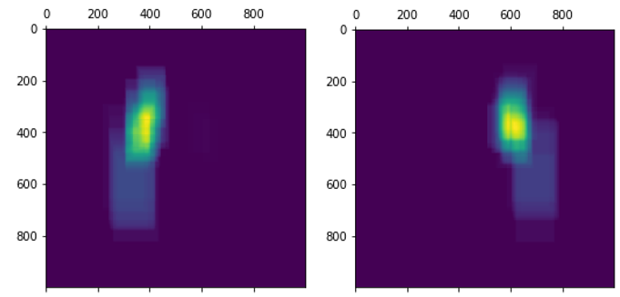

Рисунок 1 - «Облако правдоподобия» для правой и левой почек

Вектор результатов оценки правдоподобия должен подкрепляться метриками, характеризующими значимость и близость объекта к классу.

На практике, как один из способов подтверждения, может использоваться сравнение с некоторыми аналогичными заключениями, сделанных ранее врачами. Постановка задачи нечёткой классификации объектов на основе анализа изображений может быть сведена к классической задаче классификации объектов множества классов по кортежу нечетких переменных с помощью аппарата нечеткого вывода. В данных условиях эффективным является метод свертки кортежей объектов изображения по классам с формированием нечеткой оценки их форм-факторов.

В модели применены нечеткие правила классификации, каждое из которых описывает один из видов классов в наборе данных. Априорное правило является нечетким описанием в n-мерном пространстве свойств и последовательность правил является нечеткой меткой класса из множества:

$\vec{x }=\left[x_{1}, x_{2},…x_{j},{…,x}_{n}\right], j=1,2,..,n;$ (1)

здесь n обозначает число свойств, x- входной вектор, Aij- нечеткие множества, представляется нечеткими отношениями вывода i-го правила и входного вектора или предыдущего нечеткого правила. Степень активации i-го правила из множества М вычисляется как:

$α_{i}\left(\vec{x}\right)=\prod_{j=1}^{n}{A_{ij}(x_{j}}), i=1,2,..,M.$ (2)

Выход классификатора определяется правилом, которое имеет наивысшую степень активации αi:

, (3)

Степень уверенности в решении задана нормализованной степенью запуска правила:

$Conf=\frac{α_{i^{*}}}{\sum_{i=1}^{M}{α_{i}}}.$ (4)

Оценка качества классификации объектов по результатам детектирования и анализа сводится к определению метрик близости найденного объекта к определенному классу по форме, плотности и локализации. В данном исследовании предложено оценивать качество с помощью точности детектирования (DP - detect precision), достоверности объекта (OR – object reliability) и правдоподобия объекта (OV – object veracity).

Точность детектирования оценивает результат работы модели после детектирования по форме. Детектирование объекта классифицирует объект с параметром confidence (уверенность).

Обученная модель имеет набор метрик, которые характеризуют ее качество. Для определения точности детектирования взят параметр precision (точность), который характеризует точность самой модели по детектированию объекта заданного класса. Точность детектирования в прототипе системы равна произведению величины confidence для найденного объекта класса и значения precision модели для данного класса объектов и рассчитывается по формуле:

${DP}_{i}^{k}={DC}_{i}*P^{k}$, (5)

где ${DP}_{i}^{k}$– точность детектирования i-го объекта -k-го класса, i=1..n, n – количество детектированных объектов, k = 1..m, m – количество классов объектов в модели, в нашем исследовании m=6;

- уверенность при детектировании, которую выдает алгоритм распознавания YOLO для i-го объекта;

$P^{k}$– точность модели по определению объектов k-го класса.

Нейросеть выдает после детектирования координаты центра и размер ограничивающего прямоугольника, в котором расположен найденный объект. Алгоритм «сборки» объекта собирает слои объекта в 3-мерный массив. Для определения уверенности, что в полученном массиве находится объект заявленного класса недостаточно результатов детектирования по форме. Дополнительной оценкой является вычисление достоверности объекта с учетом границ плотности по Хаунсфилду для данного класса объектов.

Достоверность вычисляется по формуле:

${OR}_{i}= \frac{\sum^{V}{{vr}_{j}^{k}}}{V}$, (6)

где ${OR}_{i}$– достоверность i-го объекта, i=1..n, n – количество детектированных объектов;

$V$– количество вокселей в объеме собранного объекта;

- оценка принадлежности j-той точки – вокселя (j=1..V) из объема массива к классу объектов (k) согласно шкалы Хаунсфилда и вычисляется по формуле:

${vr}_{j}^{k}=\left\{\begin{aligned}1, если {H_{min}^{k}< h}_{j}<H_{max}^{k} \\ 0,иначе\end{aligned}\right.$, (7)

где $h_{j}$– значение светимости j-го вокселя по Хаунсфилду;

- минимальное значение светимости для класса по Хаунсфилду;

- максимально значение светимости для класса по Хаунсфилду.

Значения ${vr}_{j}^{k}$ формируют 3-х мерный массив – маску i-го объекта ${VR}_{i}$.

Значение ${OR}_{i}$ > 0,5 говорит о том, что объект можно отнести к заявленному классу с достаточным уровнем достоверности.

Значение достоверности позволяет оценить результаты распознавания с учетом плотностных свойств объекта (рисунок 2). Значение достоверности больше 0,5 позволяет отнести детектированный объект к заданному классу (рисунок 2, а). Однако при OR<0,5 возможны как случаи обнаружения ложного результата, например, петли кишечника (рисунок 2, б), так и случаи недостоверного значения для почек, в которых расположены крупные камни или большое количество камней (рисунок 2, в). Алгоритм оценки достоверности проверяет наличие камней в данной почке и может принять результат с уровнем достоверности меньше 0,5. Данная проблема характерна для объектов классов «почек», для классов «камней» таких случаев не возникало.

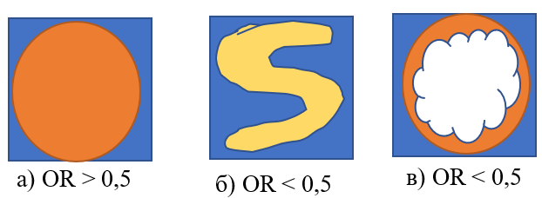

Рисунок 2 - Примеры оценки достоверности

Анализ результатов распознавания должен включать оценку локализации объекта по отношению к внутренним органам человека. Для оценки локализации предложены два коэффициента правдоподобия: геометрический коэффициент (для классов почки) и плотностной коэффициент (для классов камней).

Геометрический коэффициент правдоподобия оценивает пересечение области ограничивающего прямоугольника почки и «облака правдоподобия» для точек с одинаковыми относительными координатами (рисунок 3).

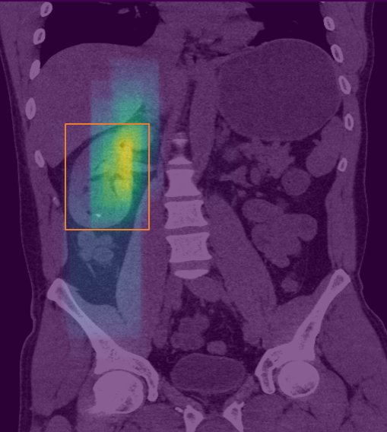

Рисунок 3 - Наложение области детектирования правой почки и «облака правдоподобия» правой почки

Геометрический коэффициент правдоподобия рассчитывался по следующей формуле:

${GOV}_{i}= \frac{\sum^{V}{{vg}_{j}^{k}}}{S_{i}}$, (8)

где ${GOV}_{i}$– геометрическая достоверность объекта, i=1..nk, nk – количество детектированных почек;

$S_{i}$– количество вокселей в области ограничивающего прямоугольника i-го объекта.

- оценка принадлежности j-го элемента (j=1..Ck) из облака правдоподобия массиву вокселей детектированного i-го объекта заявленного класса (k) и вычисляется по формуле:

${vg}_{j}^{k}=\left\{\begin{aligned}1, если {vg}_{j}^{k}>0, v_{j}^{k} S_{i} \\ 0,иначе\end{aligned}\right.$, (9)

где ${vg}_{j}^{k}$– значение правдоподобия в облаке k-го класса;

$v_{j}^{k}$– j-й воксель из облака k-го класса.

Применение геометрического коэффициента правдоподобия позволило оценить локализацию почек с учетом неравномерности распределения плотности почки. Значение ${GOV}_{i}$ > 0,5 позволяет классифицировать почку как заявленный класс. Учитывая возможные естественные отклонения объекта «почка» от области «облака правдоподобия» (например, опущение почки), объекты сохранялись для дальнейшего анализа при GOVi>0,2.

Плотностной коэффициент правдоподобия оценивает пересечение области ограничивающего прямоугольника почки и маску плотности i-го камня ${VR}_{i}$ (рисунок 4).

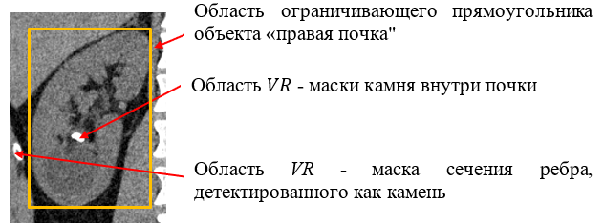

Рисунок 4 - Наложение области детектирования почки и VR -маски камня

Плотностной коэффициент правдоподобия применяется для локализации камней в почках и рассчитывается по формуле:

${DOV}_{i}= \frac{\sum^{V}{{vd}_{j}^{k}}}{V_{i}}$, (10)

где ${DOV}_{i}$– плотностная достоверность объекта, i=1..ns, ns – количество детектированных камней;

$V_{i}$– множество точек VRi-маски i-го камня, для которых ;

- оценка принадлежности j-той точки VRi-маски i-го камня (j=1..V) объему области собранной почки $V^{k}$ (k = 1.. nk) и вычисляется по формуле:

${vd}_{j}^{i}=\left\{\begin{aligned}1, если {vr}_{j}^{i}>0, v_{j}^{i} V^{k} \\ 0,иначе\end{aligned}\right.$, (11)

где ${vr}_{j}^{i}$– значение j-той точки в маске i-го камня;

$v_{j}^{i}$– j-й воксель из маски i-го камня.

Значение ${DOV}_{i}$ для камня позволяет локализовать камень внутри почки только в случае ${DOV}_{i}$ ≅1 – камень полностью расположен внутри почки. Случаи частичного пересечения областей говорят о том, что объект находится за пределами почки (сечение ребра, либо камень в мочеточнике). В системе порог правдоподобия для камня больше 0,900.

Модели нечеткой оценки результатов детектирования объектов на медицинских изображениях, полученных в результате проведения КТ, позволили улучшить результаты детектирования почек и камней на изображениях в правильных местах их реальной локализации в организме человека.

Предложенные алгоритм и модели нечеткой оценки результатов детектирования и классификации объектов на медицинских изображениях были реализованы в прототипе системы поддержки принятия врачебных решений в хирургии и урологии с использованием технологий компьютерного зрения в составе программного модуля по детектированию объектов на изображениях результатов компьютерной томографии и модуля по анализу результатов детектирования объектов, расчету параметров объектов [15].

По данным из плоских изображений объектов выполняется оценка точности, правдоподобия и достоверности определения объекта классов «почка» и «камень», их послойная сборка в 3-D, для каждого обнаруженного камня рассчитываются параметры: линейные размеры по трем координатам, плотности камня, его массы, приведенной плотности, выполняется 2-D и 3-D визуализация объекта, на которых видно распределение плотности камня, что является важной характеристикой найденного конкремента для планирования лечения болезни (рисунок 6).

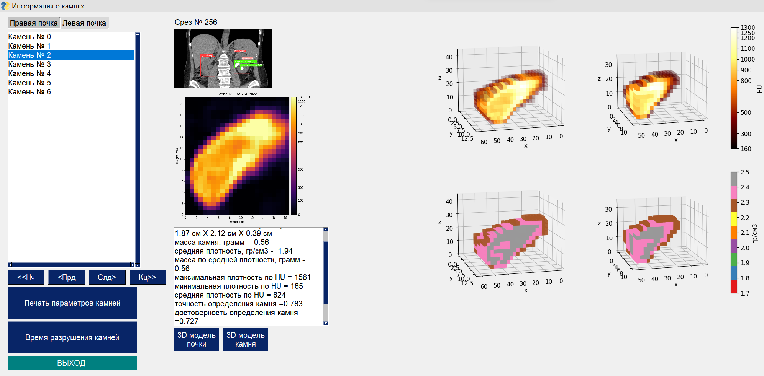

Рисунок 6 - Окно вывода рассчитанных параметров найденных камней и визуализации

Таким образом, предложенные и реализованные модели нечеткой оценки результатов детектирования нейросетью объектов на медицинских изображениях, полученных по результатам проведения процедуры КТ, позволили повысить точность детектирования почек и камней в почках, что позволило в дальнейшем, выполняя детектирование на 2D изображениях по одной проекции тела, перейти к 3D реконструкции объектов почек и камней, рассчитать линейные размеры конкрементов, составить 3-х мерную карту распределения их плотности.

Модели показали высокую эффективность и могут быть использованы для оценки качества детектирования объектов на медицинских изображениях для поддержки принятия решений при диагностировании различных заболеваний, для диагностики которых применяются КТ и МРТ.

**Источник финансирования**. Исследования выполнены при финансовой поддержке ФГБУ «Фонд содействия развитию малых форм предприятий в научно-технической сфере», программа «Старт», конкурс «Старт-Искусственный интеллект-1» (I очередь), заявка С1ИИ-112266, договор № 27ГС1ИИС12-D7/71365.

СПИСОК ЛИТЕРАТУРЫ

1. Мелдо А.А., Уткин Л.В., Трофимова Т.Н. Искусственный интеллект в медицине: современное состояние и основные направления развития интеллектуальной диагностики. Лучевая диагностика и терапия. 2020;11(1):9-17. https://doi.org/10.22328/2079-5343-2020-11-1-9-17.
2. Борисов, Д. Н. Использование искусственного интеллекта при анализе цифровых диагностических изображений / Д. Н. Борисов, С. В. Кульнев, Р. Н. Лемешкин // Состояние и перспективы развития современной науки по направлению "Техническое зрение и распознавание образов" : Сборник тезисов докладов научно-технической конференции, Анапа, 16–17 октября 2019 года. – Анапа: Федеральное государственное автономное учреждение "Военный инновационный технополис "ЭРА", 2019. – С. 163-169. – EDN OQBRZU.
3. Козарь Р.В., Навроцкий А.А., Гуринович А.Б. Методы распознавания медицинских изображений в задачах компьютерной диагностики// Известия Гомельского государственного университета имени Ф. Скорины 2020. №3 (120). URL: https://elib.gsu.by/bitstream/123456789/11756/1/Kozar_Recognition_methods_for_medical.pdf (дата обращения: 12.08.2023).
4. Шубкин, Е. О. Обзор методов сегментации медицинских изображений / Е. О. Шубкин // Молодежь и современные информационные технологии : Сборник трудов XVIII Международной научно-практической конференции студентов, аспирантов и молодых ученых, Томск, 22–26 марта 2021 года. – Томск: Национальный исследовательский Томский политехнический университет, 2021. – С. 90-91. – EDN GRSPJA.
5. Сирота, А. А., Митрофанова, Е. Ю., & Милованова, А. И. (2019). Анализ алгоритмов поиска объектов на изображениях с использованием различных модификаций сверточных нейронных сетей. Вестник ВГУ. Серия: Системный анализ и информационные технологии, (3), 123-137. https://doi.org/10.17308/sait.2019.3/1313
6. Пранович Александр Анатольевич, Исмаилов А.К., Карельская Н.А., Костин А.А., Кармазановский Г.Г., Грицкевич А.А. ИСКУССТВЕННЫЙ ИНТЕЛЛЕКТ В ДИАГНОСТИКЕ И ЛЕЧЕНИИ МОЧЕКАМЕННОЙ БОЛЕЗНИ // Журнал телемедицины и электронного здравоохранения. 2022. №1. URL: https://cyberleninka.ru/article/n/iskusstvennyy-intellekt-v-diagnostike-i-lechenii-mochekamennoy-bolezni (дата обращения: 14.08.2023).
7. Illustrated: 10 CNN Architectures [Электронный ресурс] / URL: https://towardsdatascience.com/illustrated-10-cnn-architectures-95d78ace614d#a253.
8. Fitri LA, Haryanto F, Arimura H, YunHao C, Ninomiya K, Nakano R. Automated classification of urinary stones based on microcomputed tomography images using convolutional neural network. Physica Medica 2020;(78):201–208. URL: <https://doi.org/10.1016/j.ejmp.2020.09.007>. (дата обращения: 18.06.2023).
9. Black KM, Law H., Aldoukhi, A, Deng J. and Ghani KR. Deep learning computer vision algorithm for detecting kidney stone composition. BJU Int 2020(125):920-924. URL: <https://deepblue.lib.umich.edu/bitstream/handle/2027.42/155504/bju15035.pdf?sequence=2> (дата обращения: 20.06.2023).
10. Parakh A, Lee H, Lee JH, Eisner BH, Sahani DV, Do S. Urinary Stone Detection on CT Images Using Deep Convolutional Neural Networks: Evaluation of Model Performance and Generalization. Radiol Artif Intell 2019 Jul 24;1(4):e180066. URL: <https://doi.org/10.1148/ryai.2019180066>. (дата обращения: 28.07.2023).
11. YOLO: Real-Time Object Detection. — Текст : электронный // jreddie.com : [сайт]. — URL: https://pjreddie.com/darknet/yolo/ (дата обращения: 12.08.2023).
12. YOLOv5: state-of-the-art модель для распознавания объектов. — Текст: электронный // neurohive.io: [сайт]. — URL: https://neurohive.io/ru/papers/yolov5-state-of-the-art-model-dlya-raspoznavaniya-obektov/ (дата обращения: 28.07.2023).
13. Система детектирования и анализа объектов на КТ-снимках в урологии / М. А. Руденко, А. В. Руденко, М. А. Крапивина, В. С. Лисовский // III Международная конференция по нейронным сетям и нейротехнологиям (NEURONT'2022) : сборник докладов, Санкт-Петербург, 16 июня 2022 года. – Санкт-Петербург: Санкт-Петербургский государственный электротехнический университет "ЛЭТИ" им. В.И. Ульянова (Ленина), 2022. – С. 38-42. – EDN LXCNGO.
14. Руденко М. А. Нечеткая модель классификации медицинских изображений на основе нейронных сетей / М. А. Руденко, А. В. Руденко // Международная конференция по мягким вычислениям и измерениям. – 2021. – Т. 1. – С. 336-339. – EDN ELMYDU.
15. Свидетельство о государственной регистрации программы для ЭВМ № 2022681242 Российская Федерация. Программа анализа результатов детектирования, расчета параметров и 3D–визуализации объектов, обнаруженных в результате детектирования на медицинских изображениях, полученных после компьютерной томографии : № 2022680848 : заявл. 03.11.2022 : опубл. 10.11.2022 / А. В. Руденко, М. А. Руденко, В. С. Лисовский, М. А. Крапивина ; заявитель ОБЩЕСТВО C ОГРАНИЧЕННОЙ ОТВЕТСТВЕННОСТЬЮ «СМАРДИС». – EDN ZMDUJJ.

MODELS OF FUZZY EVALUATION OF THE RESULTS OF DETECTION AND CLASSIFICATION OF OBJECTS IN MEDICAL IMAGES

2023, M. A. Rudenkoa, A. V. Rudenkoa

a V.I. Vernadsky Crimean Federal University

This article offers mathematical models for evaluating the results of detecting and classifying objects in medical images obtained from computed tomography of human internal organs.

To assess the likelihood of the obtained results of detecting objects in CT images, an algorithm and mathematical models of fuzzy likelihood estimation were proposed. Evaluation of the results of detection and classification of objects in medical images is performed using the following indicators: detection accuracy, reliability of the object and the likelihood of the object. The developed models allow classifying objects depending on their location and image projection.

As a result, models of fuzzy evaluation of the results of detection and classification of objects in medical images obtained as a result of CT have been developed.

The proposed models of fuzzy evaluation of the results of detection and classification of objects in medical images were implemented in a prototype of a medical decision support system in surgery and urology using computer vision technologies in the form of a software module "Program for analyzing the results of detection, calculating parameters and 3D visualization of objects detected as a result of detection in medical images obtained after computed tomography".

Keywords: computer vision, artificial neural network, deep learning, object recognition, convolutional neural network, object detection, fuzzy estimation, model.